Sistema de control de acceso de visitantes.

Características de los usuarios:
- Administrador (se registraría mediante la BD):
  - código carnet.
  - Usuario.
  - Contraseña .
- Visitante (usuario a registrar):
- Nombres.
- Apellidos.
- Cédula.
- Teléfono de contactos.
- Domicilio.
- Área a ingresar.
- Registro de equipos con los que ingresara (laptops, cables(dependiendo del tipo ), herramientas varias, entre otros).
- Foto del sujeto en cuestión.
- Hora de entrada.
- Hora de salida.
- Código del carnet del vigilante que le dio el acceso(FK)
- Código del carnet del vigilante que marco su salida.(FK)
- Vigilante( su registro lo hace el administrador ):
- Nombres.
- Apellidos.
- Cédula.
- Código del carnet (Fk )
- Hora de inicio de turno
- Hora de finalización de turno
Acciones del administrador:
- Consultas básicas. Sobretodo eliminar los vigilantes (en caso de deceso) o visitante después de un que pase tiempo de inactividad.
- Registro de nuevos vigilantes.
- En caso de inconvenientes con algún visitante verificara que vigilante le permitió el acceso a la instalación.

Acciones que realizara el vigilante :
- Login (marcar inicio de guardia)
- registrar o consultar el visitante.
- Otorgar el acceso
- logout (marca final de la guardia).
Acciones del visitante:
- Otorgar los datos correspondientes para su registro.
- Declara equipos que posean (en caso de poseer algún objeto que se crea que puede se sustraído del canal ).
Posibles vistas:
Login: Se manejara mediante roles es decir, cuando el rol tenga un valor de uno “1” tendrá acceso como administrador y el rol de valor dos “2” sera de vigilantes. De esta manera se establece la permisología que tendrá cada usuario.
- Vistas del usuario(vigilante)
- Formulario login
- Formulario de registros de visitantes(datos básicos, opción de declarar un equipo personal)
- Consulta y actualización de visitante frecuente (posiblemente se le de acceso como si fuera un empleado, aplicaría para : personas que den las clases, técnicos externos que se dediquen al mantenimiento de equipos diversos , entre otras posibilidades ).
- listados de visitantes (se podría implementar un contador de horas que notifique cuando se exceda el limite de tiempo).
- ventana modal para marcar la salida del visitante.
- Vista del administrador
  - Login
  - Registro de vigilante
  - listado de Vigilantes y las acciones correspondientes(Editar, Eliminar).
  - Listado de vigilantes con las acciones que han echo durante su turno(registro de visitantes, ingresos de visitantes ya registrados posteriormente).
  - Lista de visitantes con sus respectivas acciones(Eliminar).
  - Lista de asistencia de visitantes con el numero de carnet que le corresponde.
- Notificación de tiempo excedido:
Mostrara los datos del visitantes con su respectiva foto, tendrá la acción de prolongar el tiempo el que estara el visitante.

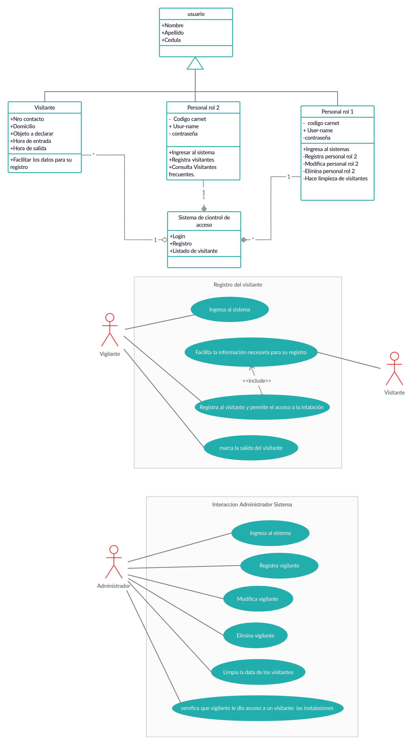
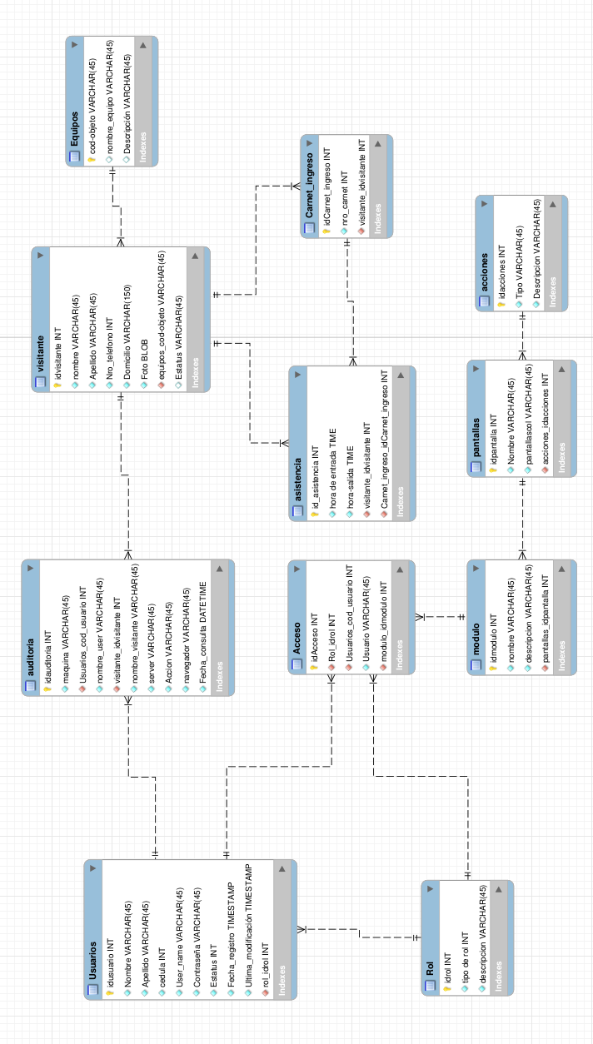
BD en proceso

Registro de Visitantes.
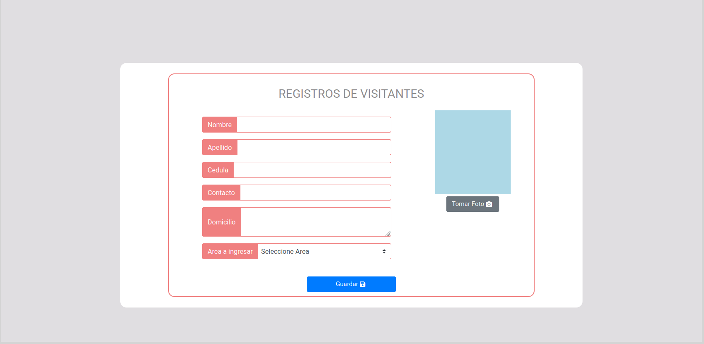

Listado.
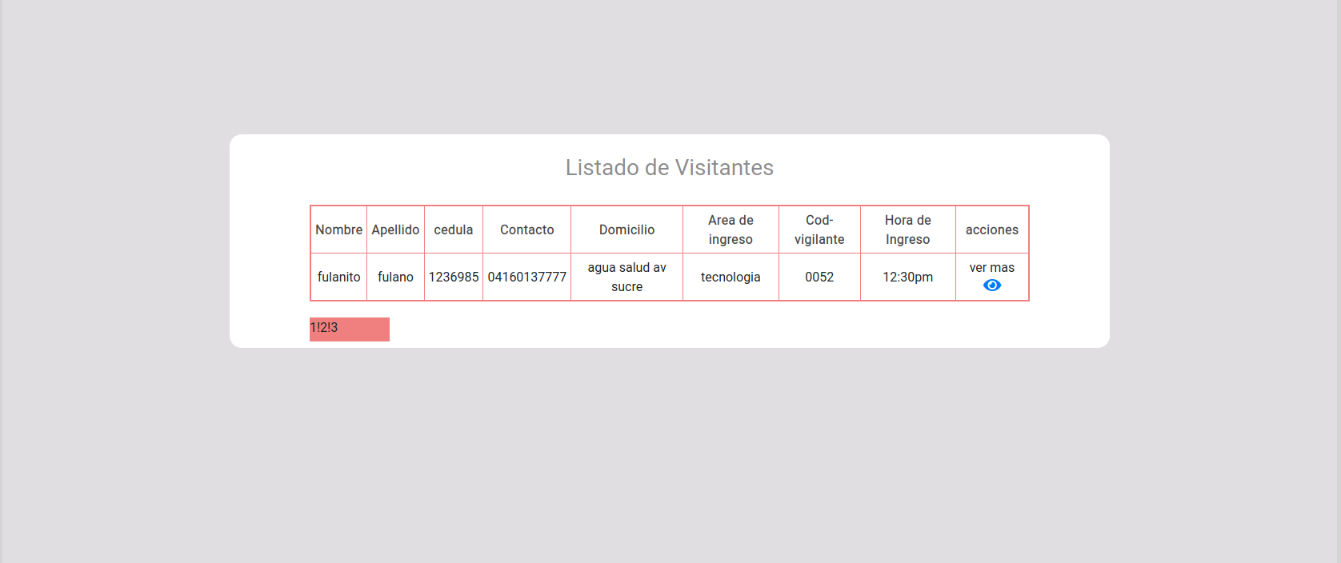

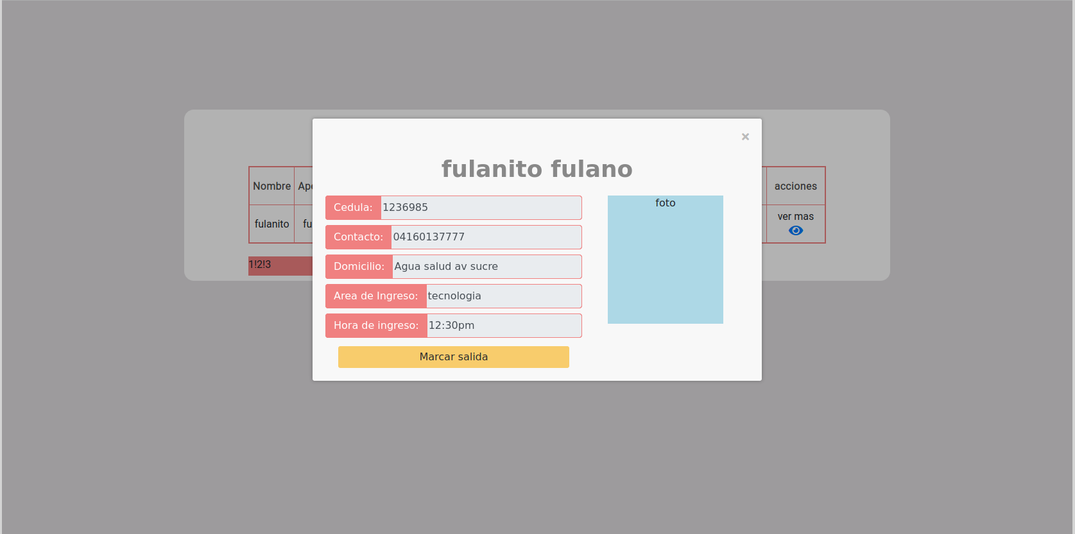
Modificar visitante

